**模式动物综合服务平台**

生物样本库

**业务调研报告**

**文档控制**

|  |  |
| --- | --- |
| **文档名称** | **业务调研报告** |
| **文档代码** |  |
| **文档描述** | **业务调研报告** |

**版本信息**

|  |  |  |  |
| --- | --- | --- | --- |
| **修改日期** | **版本** | **描述** | **作者** |
| 2020-5-10 | V1 | 创建 | 钱鹏昊 |

**文档审阅**

|  |  |  |  |
| --- | --- | --- | --- |
| 职务 | 姓名 | 签字 | 日期 |
| 流程负责人 |  |  |  |
| 项目实施顾问 |  |  |  |
| 仓库项目经理 |  |  |  |
| 总项目经理 |  |  |  |

**目录**

0 任务概述 4

0.1 整体组织结构 4

0.2 整体流程图 5

1 目标组织结构 7

1.1 生物样本技术组 7

1.2 生物样本采购组 8

1.3 生物样本储存管理组 8

2 岗位职责分析 9

2.1 生物样本技术岗位职责分析 9

2.2 生物样本采购岗位职责分析 9

2.3 生物样本储存岗位职责分析 10

2.4 仓库管理岗位职责分析 11

2.5 生物样本调用岗位职责分析 12

3 目标流程设计 14

3.1.1 样本入库 14

3.1.2 样本库存 14

3.1.3 样本出库 18

3.1.4 样本采购 19

3.1.5 技术支持 19

3.1.6 结束 21

4 表单资料整理 22

4.1 入库登记表 22

4.2 库存控制表 22

4.3 库存变动表 22

4.4 样本出库单 22

4.5 样本采购单 23

5 四级业务流程图 24

5.1 信息管理 24

5.2 样本入库 25

5.3 样本库存 26

5.4 样本出库 27

5.5 样本采购 28

6 现行系统状况 29

7 特别期许 30

8 ****现有业务流程 31

8.1 现有业务流程描述 31

8.2 业务流程步骤说明 31

8.3 存在的问题和期望 31

8.4 需确认的问题 31

# 任务概述

## 整体组织结构

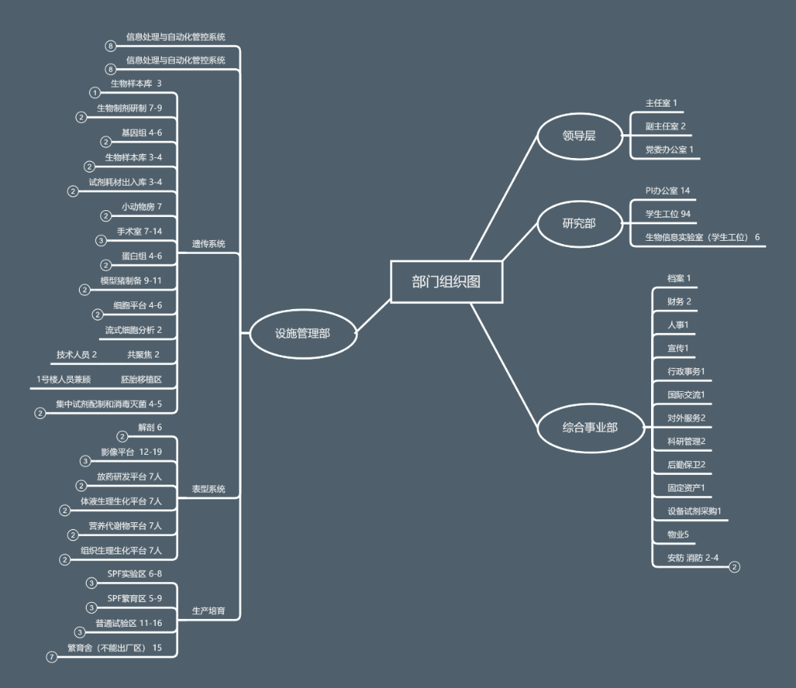

图0.10 综合信息服务平台组织结构图

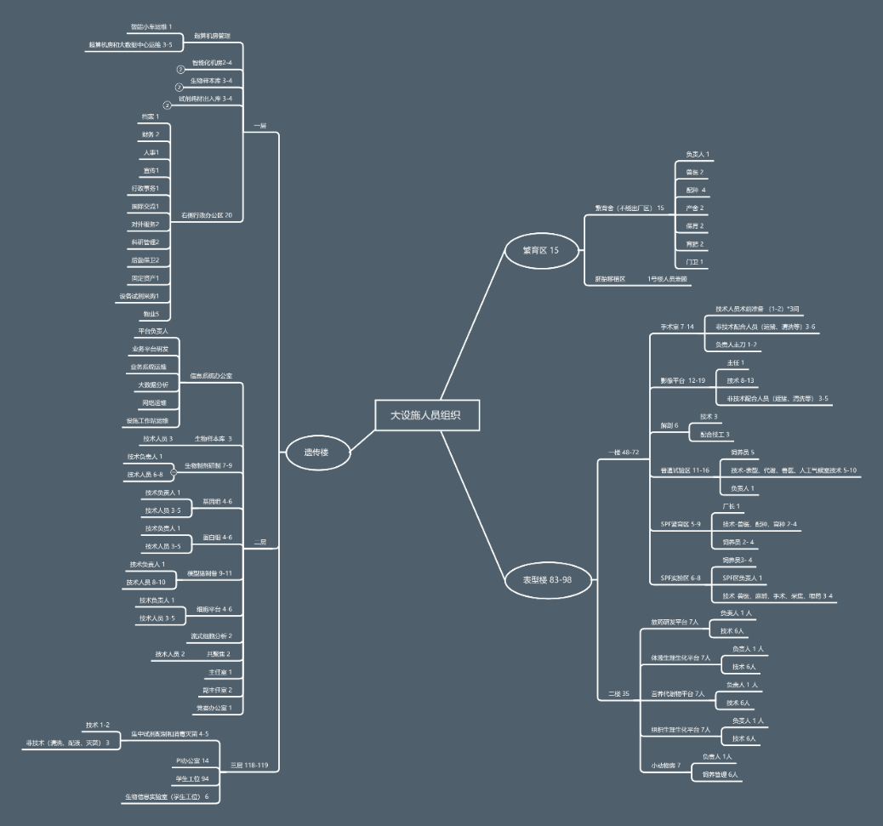

图0.11 综合信息服务平台人员组织结构图

综合信息服务平台主要涉及到的部门有：设备管理部、领导层、研究部、综合事业部，涉及到的岗位有：各部门主管，技术人员，后勤服务人员，对外事务人员。

## 整体流程图

由于本系统层级复杂，需要多层剖析，才能对业务进行详细介绍。

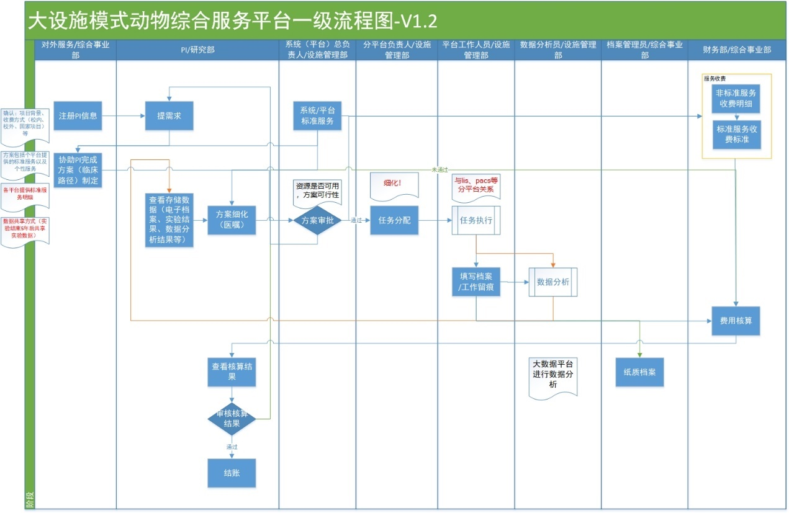

图0.21 综合信息服务平台业务流程图

综合信息服务平台流程复杂， 其中和生物样本库有关的环节为：资源是否可支持，遗传系统LIS执行任务。

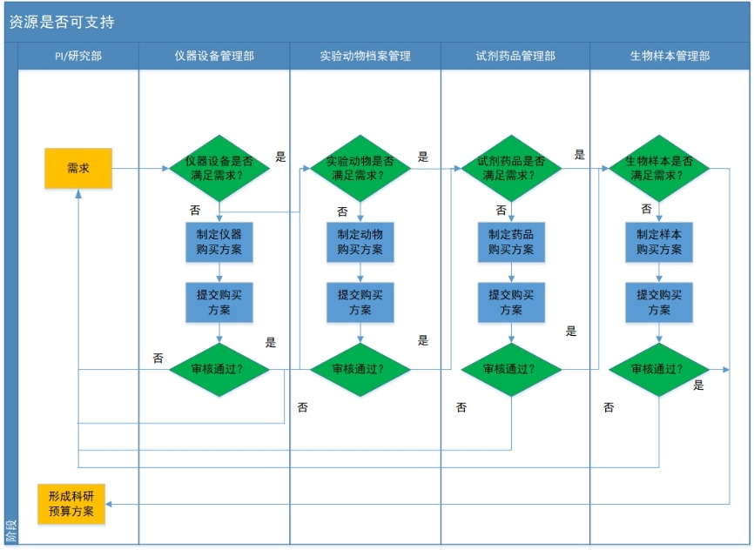

图0.22 资源是否可支持流程图

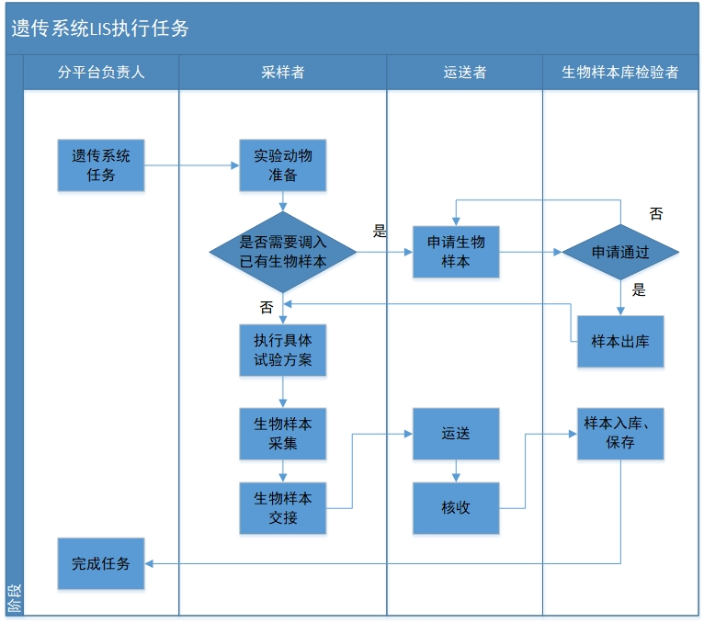

图0.23 遗传系统LIS执行任务流程图

结合上述分析，生物样本库的二级流程图为：

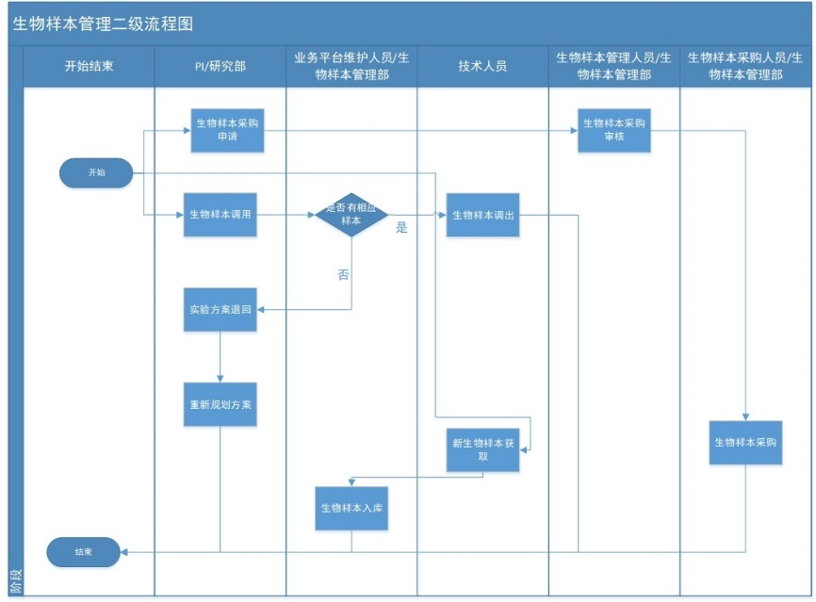

生物样本库二级流程中主要涉及到的流程有，生物样本采购、生物样本调用、生物样本入库、生物样本信息管理等。

# 目标组织结构

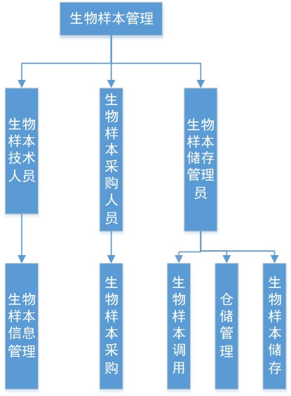

图1.1 生物样本库组织结构图

上图描述了生物样本库管理的组织结构图。分为“生物样本信息管理”，“生物样本采购”，“生物样本储存管理”这三个组，职责分别为：

* 生物样本技术组： 对新入库样本进行质量检测及信息采集、定期照看，检测样本状况、为生物样本库其他部门提供技术支持
* 生物样本采购组： 根据计划定期进行样本采购、与其他部门进行样本交接、协助财务部门进行账目核算
* 生物样本储存管理组：接收已完成登记并处理的样本、例行对仓库内样本进行数目盘存、将待出库样本与其他部门交接

## 生物样本技术组

|  |  |  |  |  |  |
| --- | --- | --- | --- | --- | --- |
| **部门编号** |  | **部门名称** | 技术部 | **直接经理** | 技术主管 |
| **部门性质** | 内业 | **部门级别** | 4 | **编制人数** | 3人 |
| **下属部门** | 无 | | | | |
| **部门职能** | 技术人员主要职能包括：  （1）对新入库样本进行质量检测及信息采集  （2）对即将存储的样本进行入库前处理  （3）为样本设置适应、良好的存储环境  （4）定期照看，检测样本状况  （5）为生物样本库其他部门提供技术支持 | | | | |
| **具备条件** | 1. 可连入内网的计算机设备 2. 稳定的数据库 3. 必需的生物信息检测与采集设备 4. 移动电话或固定电话 5. 生物样本处理设施 | | | | |

## 生物样本采购组

|  |  |  |  |  |  |
| --- | --- | --- | --- | --- | --- |
| **部门编号** |  | **部门名称** | 采购部 | **直接经理** | 采购经理 |
| **部门性质** | 外业 | **部门级别** | 4 | **编制人数** | 3人 |
| **下属部门** | 无 | | | | |
| **部门职能** | 采购员主要职能包括：  （1）根据计划定期进行样本采购  （2）应实验部门的要求进行样本采购  （3）采购完成后与其他部门进行样本交接  （4）协助财务部门进行账目核算 | | | | |
| **具备条件** | 1. 可连入内网的计算机设备 2. 单据打印机 3. 移动电话或固定电话 4. 出行交通工具 | | | | |

## 生物样本储存管理组

|  |  |  |  |  |  |
| --- | --- | --- | --- | --- | --- |
| **部门编号** |  | **部门名称** | 仓库部 | **直接经理** | 仓库主管 |
| **部门性质** | 内业 | **部门级别** | 4 | **编制人数** | 3人 |
| **下属部门** | 无 | | | | |
| **部门职能** | 存储管理员主要职能包括：  （1）接收已完成登记并处理的样本  （2）例行对仓库内样本进行数目盘存  （3）将待出库样本与其他部门交接  （4）维护仓库的卫生，安保等 | | | | |
| **具备条件** | 1. 可连入内网的计算机设备； 2. 稳定的数据库 3. 运输样本的工具 4. 移动电话或固定电话 5. 必要的安保设施 | | | | |

# 岗位职责分析

## 生物样本技术岗位职责分析

|  |  |  |  |  |  |  |  |
| --- | --- | --- | --- | --- | --- | --- | --- |
| **职位编号** |  | **职位名称** | 技术人员 | | **所属部门** | | 生物样本技术组 |
| **职位类型** | 职员 | **上级职位** |  | | **编制日期** | |  |
| **具体工作职责** | | | | | | | |
| **序号** | **工作职责** | | | | **时间比例** | | **关键的绩效指标** |
| 1 | 负责接受上级的指示，进行样本库设备操作 | | | | 30 | |  |
| 4 | 对样品库设备进行日常维护和汇报工作 | | | | 30 | |  |
| 5 | 当样本库设备出现异常时，负责恢复异常 | | | | 20 | |  |
| 6 | 出库时对样本库进行清点，保证帐货相符 | | | | 20 | |  |
| **内部工作接口** | **交往对象** | **工作内容** | **性质（通知、收集信息、维持人际关系、提供咨询、谈判、业务计算）** | | | | **频率(天/周/月/季/年)** |
| 总经理 | 汇报工作 | 业务计算 | | | | 周 |
| 出入库操作员 | 获取样本信息 | 收集信息 | | | | 天 |
| 数据库 | 获取样本库维持，样本种类的信息 | 收集信息 | | | | 天 |
| **外部工作接口** | **交往对象** | **工作内容** | **性质（通知、收集信息、维持人际关系、提供咨询、谈判）** | | | | **频率(天/周/月/季/年)** |
|  |  |  | | | |  |
| **工作条件** | **工作时间** | 8小时 | | | | | |
| **工作场所** | 仓库 | | | | | |
| **使用设备** | 样本库存储和操作设备 | | | | | |
| **任职资格要求** | | | | | | | |
| **一般条件** | **最佳学历** | 硕士 | | **最低学历** | | 本科 | |
| **专业要求** | 生物专业 | | | | | |
| **资格证书** | 无 | | | | | |
| **工作经验**  **必要知识** | **工作经验** |  | | | | | |
| **必要知识** | 样本库设备操作 | | | | | |
| **外语要求** | 六级 | | | | | |
| **计算机要求** | 使用数据库查询，使用软件对样本库设备进行操作 | | | | | |
| **相关资料收集和整理** | 人事任用表，入库申请表，提货申请表，业务告知书，仓库分类表，库存情况报告表，出货记录表，仓库安全巡查表，人员变动表，仓库员工操作说明 | | | | | | |
| 任职者签名：  日 期： | | | 直接上级签名：  日 期： | | | | |

## 生物样本采购岗位职责分析

|  |  |  |  |  |  |  |  |
| --- | --- | --- | --- | --- | --- | --- | --- |
| **职位编号** |  | **职位名称** | 采购员 | | **所属部门** | | 生物样本采购组 |
| **职位类型** | 职员 | **上级职位** |  | | **编制日期** | |  |
| **具体工作职责** | | | | | | | |
| **序号** | **工作职责** | | | | **时间比例** | | **关键的绩效指标** |
| 1 | 负责接受上级的指示，审核采购请求 | | | |  | |  |
| 2 | 填写采购表单； | | | |  | |  |
| 3 | 联系采购地点； | | | |  | |  |
| 4 | 安排采购流程 | | | |  | |  |
| 5 | 清点采购货物； | | | |  | |  |
| 6 | 核验采购货物； | | | |  | |  |
| **内部工作接口** | **交往对象** | **工作内容** |  | | | | **频率(天/周/月/季/年)** |
| 样本库管理员 | 接受采购请求、交接所采购样本 | 业务计算 | | | | 天 |
| 制表组 | 交接工作 | 业务计算 | | | | 天 |
| 财务部 | 交接采购预算 | 业务计算 | | | | 天 |
| **外部工作接口** | **交往对象** | **工作内容** | **性质（通知、收集信息、维持人际关系、提供咨询、谈判）** | | | | **频率(天/周/月/季/年)** |
|  |  |  | | | |  |
| **工作条件** | **工作时间** | 8小时 | | | | | |
| **工作场所** | 仓库 | | | | | |
| **使用设备** | 计算机、互联网、软件、运货拖车等 | | | | | |
| **任职资格要求** | | | | | | | |
| **一般条件** | **最佳学历** | 本科 | | **最低学历** | | 大专 | |
| **专业要求** | 管理学 | | | | | |
| **资格证书** | 无 | | | | | |
| **工作经验**  **必要知识** | **工作经验** | 2年 | | | | | |
| **必要知识** | 管理，金融，运筹学 | | | | | |
| **外语要求** | 无 | | | | | |
| **计算机要求** | 无 | | | | | |
| **相关资料收集和整理** | 采购申请表、采购流程说明、采购点联系方式 | | | | | | |
| 任职者签名：  日期： | | | 直接上级签名：  日期： | | | | |

## 生物样本储存岗位职责分析

|  |  |  |  |  |  |  |
| --- | --- | --- | --- | --- | --- | --- |
| **职位编号** |  | **职位名称** | 入库管理员 | **所属部门** | 生物样本储存管理组 | |
| **职位类型** | 职员 | **上级职位** |  | **编制日期** |  | |
| **具体工作职责** | | | | | | |
| **序号** | **工作职责** | | | **时间比例** | **关键的绩效指标** | |
| 1 | 接收采购回的样本 | | | 20 |  | |
| 2 | 审核实验后样本入库申请 | | | 25 |  | |
| 3 | 登记样本信息，更新数据库，填写入库表单 | | | 30 |  | |
| 4 | 将样本交由技术人员进行入库前处理，之后移交给存储部门 | | | 25 |  | |
| **内部工作接口** | **交往对象** | **工作内容** | **性质（通知、收集信息、维持人际关系、提供咨询、谈判、业务计算）** | | **频率(天/周/月/季/年)** | |
| 技术人员 | 将待入库样本交由技术人员进行入库前处理 | 分派任务 | |  | |
| 存储部门 | 将已入库完毕的样本交由存储部门进行存储管理 | 工作交接 | |  | |
| 采购人员 | 接收采购回的样本 | 工作交接 | |  | |
| **外部工作接口** | **交往对象** | **工作内容** | **性质（通知、收集信息、维持人际关系、提供咨询、谈判）** | | **频率(天/周/月/季/年)** | |
| 实验部门 | 审核并接收实验完毕的生物样本 | 工作交接 | |  | |
| **工作条件** | **工作时间** | 8小时 | | | | |
| **工作场所** | 办公室、库房 | | | | |
| **使用设备** | 计算机、数据库、打印机、传真机、电话机等 | | | | |
| **任职资格要求** | | | | | | |
| **一般条件** | **最佳学历** | 硕士 | **最低学历** | | | 本科 |
| **专业要求** | 管理学、计算机 | | | | |
| **资格证书** | 无 | | | | |
| **工作经验**  **必要知识** | **工作经验** | 2年 | | | | |
| **必要知识** | 管理与运筹，office办公软件，数据库使用 | | | | |
| **外语要求** | 英语六级 | | | | |
| **计算机要求** | 计算机二级 | | | | |
| **相关资料收集和整理** | 入库申请表，采购样本接收表，入库登记表 | | | | | |
| 任职者签名：  日期： | | | 直接上级签名：  日期： | | | |

## 仓库管理岗位职责分析

|  |  |  |  |  |  |  |  |
| --- | --- | --- | --- | --- | --- | --- | --- |
| **职位编号** |  | **职位名称** | 仓库管理员 | | **所属部门** | | 生物样本储存管理组 |
| **职位类型** | 管理样本库 | **上级职位** |  | | **编制日期** | |  |
| **具体工作职责** | | | | | | | |
| **序号** | **工作职责** | | | | **时间比例** | | **关键的绩效指标** |
| 1 | 负责接受上级的指示，管理员工 | | | | 10 | |  |
| 2 | 规划存储位置与存储计划 | | | | 20 | |  |
| 3 | 进行仓库5S管理 | | | | 30 | |  |
| 4 | 定期盘存 | | | | 30 | |  |
| 5 | 与其他部门协调工作 | | | | 10 | |  |
| **内部工作接口** | **交往对象** | **工作内容** | **性质（通知、收集信息、维持人际关系、提供咨询、谈判、业务计算）** | | | | **频率(天/周/月/季/年)** |
| 搬运工 | 任务安排 | 通知 | | | | 天 |
| 主管 | 汇报工作 | 业务计算 | | | | 周 |
| **外部工作接口** | **交往对象** | **工作内容** | **性质（通知、收集信息、维持人际关系、提供咨询、谈判）** | | | | **频率(天/周/月/季/年)** |
| 客户 | 咨询 | 收集信息 | | | | 天 |
| **工作条件** | **工作时间** | 8小时 | | | | | |
| **工作场所** | 办公室 | | | | | |
| **使用设备** | 计算机、互联网、软件、打印机、传真机等 | | | | | |
| **任职资格要求** | | | | | | | |
| **一般条件** | **最佳学历** | 博士 | | **最低学历** | | 硕士 | |
| **专业要求** | 管理学 | | | | | |
| **资格证书** | 无 | | | | | |
| **工作经验**  **必要知识** | **工作经验** | 2年 | | | | | |
| **必要知识** | 管理，金融，运筹学 | | | | | |
| **外语要求** | 六级 | | | | | |
| **计算机要求** | 计算机二级 | | | | | |
| **相关资料收集和整理** | 人事任用表，入库申请表，提货申请表，业务告知书，仓库分类表，库存情况报告表，出货记录表，仓库安全巡查表，人员变动表，仓库员工操作说明 | | | | | | |
| 任职者签名：  日 期： | | | 直接上级签名：  日 期： | | | | |

## 生物样本调用岗位职责分析

|  |  |  |  |  |  |  |  |
| --- | --- | --- | --- | --- | --- | --- | --- |
| **职位编号** |  | **职位名称** | 生物样本出库管理员 | | **所属部门** | | 生物样本储存管理组 |
| **职位类型** | 职员 | **上级职位** |  | | **编制日期** | | 2019-3-23 |
| **具体工作职责** | | | | | | | |
| **序号** | **工作职责** | | | | **时间比例** | | **关键的绩效指标** |
| 1 | 库存查询 | | | | 20 | |  |
| 2 | 反馈是否接收出库 | | | | 20 | |  |
| 3 | 填写生物样本出库表单 | | | | 10 | |  |
| 4 | 清点审核出库样本出库 | | | | 30 | |  |
| 5 | 提供出库记录 | | | | 10 | |  |
| 6 | 接受主管监督 | | | | 10 | |  |
| **内部工作接口** | **交往对象** | **工作内容** | **性质（通知、收集信息、维持人际关系、提供咨询、谈判、业务计算）** | | | | **频率(天/周/月/季/年)** |
| 生物样本存储管理人员 | 接受任务、交接工作 | 业务计算 | | | | 天 |
| 生物样本库主管 | 接受管理 | 收集信息 | | | | 天 |
| **外部工作接口** | **交往对象** | **工作内容** | **性质（通知、收集信息、维持人际关系、提供咨询、谈判）** | | | | **频率(天/周/月/季/年)** |
| PI | 接受任务、汇报工作 | 提供咨询 | | | | 周 |
| **工作条件** | **工作时间** | 8小时 | | | | | |
| **工作场所** | 仓库 | | | | | |
| **使用设备** | 计算机、互联网、软件、运货拖车等 | | | | | |
| **任职资格要求** | | | | | | | |
| **一般条件** | **最佳学历** | 本科 | | **最低学历** | | 大专 | |
| **专业要求** | 管理学 | | | | | |
| **资格证书** | 无 | | | | | |
| **工作经验**  **必要知识** | **工作经验** | 2年 | | | | | |
| **必要知识** | 管理 | | | | | |
| **外语要求** | 无 | | | | | |
| **计算机要求** | 无 | | | | | |
| **相关资料收集和整理** | 出库反馈表、出库登记表、仓库员工操作说明 | | | | | | |
| 任职者签名：  日期： | | | 直接上级签名：  日期： | | | | |

# 目标流程设计

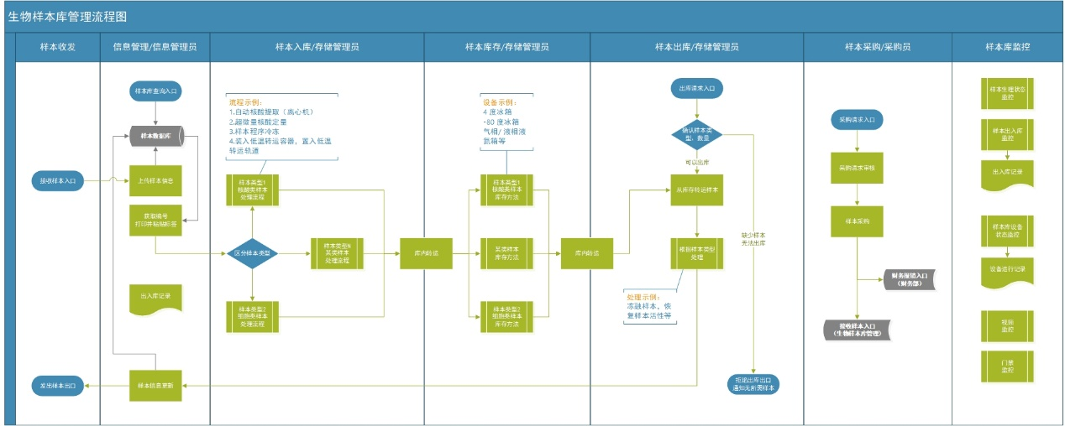

运行节点描述

### 样本入库

|  |  |  |  |  |  |  |  |  |  |  |
| --- | --- | --- | --- | --- | --- | --- | --- | --- | --- | --- |
| 运行节点名称 | | 样本入库 | | | | 办理部门 | 生物样本储存管理组 | | | |
| 办理人及职务 | | 制单员 | | | | | | | | |
| 办理时限 | | 当天 | | | | | | | | |
| 业务描述 | | 根据理货组开具的库存分配设计，开具“入库单”提交拣货组分拣 | | | | | | | | |
| 下个运行节点是否需要跳转 | | | | ☑否□是 | | 跳转到第几步？(选“是”填写) | | | |  |
| 跳转条件 | |  | | | | | | | | |
| 本环节所需材料 | | 入库表 | | | | 需要打印的材料 | 入库表 | | | |
| 产生的相关文书 | | 入库表 | | | | 本环节提交材料及份数(份数必须填) | 入库表1份 | | | |
| 相关操作 | | □受理□不予受理□撤办（受理） | | | | | | | | |
| 填写审批表的对应内容 | | 货物存储位置 | | | | | | | | |
| 是否需要历史数据的比对 | | □需要□不需要  （需要）主要是审核货品是否已经在本公司有入库记录。 | | | | | | | | |
| 备注 | |  | | | | | | | | |
| 序号 | | 关联部门名称和与其相关审批项目 | | | | | | 上游部门还是下游部门 | | |
| 3. | | 拣货组 | | | | | | 下游 | | |
| 和这些部门通过哪种方式关联审批，是否将相关证明材料、相关文书和证照共享给相关部门，现在信息要素的共享的方式是什么（例如：办理人员手工、网络信息化）？ | | | | | | | | | | |
| 序号 | 关联部门 | | 关联方式 | | 共享的相关材料、文书和证照列表 | | | | 共享方式 | |
| 3 | 拣货组 | | 提供表单 | | 入库单 | | | | 网络信息化 | |

### 样本库存

1. **库存分配**

|  |  |  |  |  |  |  |  |  |  |  |
| --- | --- | --- | --- | --- | --- | --- | --- | --- | --- | --- |
| 运行节点名称 | | 库存分配 | | | | 办理部门 | 生物样本储存管理组 | | | |
| 办理人及职务 | | 仓库管理员 | | | | | | | | |
| 办理时限 | |  | | | | | | | | |
| 业务描述 | | 1. 仓库管理员接收入库审核表，进行库存检验，包括仓库空间是否充足，环境条件是否满足存放此物品等。 2. 根据仓库指定的管理计划，分配好货物存放的仓库、冰箱等具体信息，并生成库存变动表。 | | | | | | | | |
| 下个运行节点是否需要跳转 | | | | □否 ☑是 | | 跳转到第几步？(选“是”填写) | | | | 集货贮存 |
| 跳转条件 | | 无条件 | | | | | | | | |
| 本环节所需材料 | | 入库审核表，入库表 | | | | 需要打印的材料 | 入库表 | | | |
| 产生的相关文书 | | 货物存放说明书（需要根据相关要求，安排货物存放的仓库，位置等） | | | | 本环节提交材料及份数(份数必须填) | 提交审核表给制单组 | | | |
| 相关操作 | | □受理 □不予受理 □撤办 （ 受理 ） | | | | | | | | |
| 填写审批表的对应内容 | |  | | | | | | | | |
| 是否需要历史数据的比对 | | □需要 □不需要  （ 需要 ）主要是查看之前同类货物的存放位置，判断怎样安排存放位置 | | | | | | | | |
| 备注 | |  | | | | | | | | |
| 序号 | | 关联部门名称和与其相关审批项目 | | | | | | 上游部门还是下游部门 | | |
| 1 | | 制单组 | | | | | | 上游部门（分配好仓库存储具体细节，由制单组产生单据） | | |
| 和这些部门通过哪种方式关联审批，是否将相关证明材料、相关文书和证照共享给相关部门，现在信息要素的共享的方式是什么（例如：办理人员手工、网络信息化）？  现在主要是通过纸质文件传输信息 | | | | | | | | | | |
| 序号 | 关联部门 | | 关联方式 | | 共享的相关材料、文书和证照列表 | | | | 共享方式 | |
| 1 | 制单组 | | 文件 | | 入库审核表，入库表 | | | | 办理人员手工 | |

1. **集货贮存**

|  |  |  |  |  |  |  |  |  |  |  |
| --- | --- | --- | --- | --- | --- | --- | --- | --- | --- | --- |
| 运行节点名称 | | 集货贮存 | | | | 办理部门 | 生物样本储存管理组 | | | |
| 办理人及职务 | | 仓库管理员 | | | | | | | | |
| 办理时限 | | 1天 | | | | | | | | |
| 业务描述 | | 商品按照库存分配规则进行收集、分配整理，完成后与入库表进行信息核对 | | | | | | | | |
| 下个运行节点是否需要跳转 | | | | ☑否 □是 | | 跳转到第几步？(选“是”填写) | | | |  |
| 跳转条件 | |  | | | | | | | | |
| 本环节所需材料 | | 入库申请表、货物分配规划表 | | | | 需要打印的材料 | 入库申请表、货物分配规划表 | | | |
| 产生的相关文书 | | 入库申请表、货物分配规划表 | | | | 本环节提交材料及份数(份数必须填) |  | | | |
| 相关操作 | | □受理 □不予受理 □撤办 （ 受理 ） | | | | | | | | |
| 填写审批表的对应内容 | |  | | | | | | | | |
| 是否需要历史数据的比对 | | □需要 □不需要  （ 需要 ）主要是审核货品是否已经在本公司有入库记录。 | | | | | | | | |
| 备注 | |  | | | | | | | | |
| 序号 | | 关联部门名称和与其相关审批项目 | | | | | | 上游部门还是下游部门 | | |
| 1 | | 制单组 | | | | | | 上游部门 | | |
| 2 | | 理货组 | | | | | | 下游部门 | | |
| 和这些部门通过哪种方式关联审批，是否将相关证明材料、相关文书和证照共享给相关部门，现在信息要素的共享的方式是什么（例如：办理人员手工、网络信息化）？ | | | | | | | | | | |
| 序号 | 关联部门 | | 关联方式 | | 共享的相关材料、文书和证照列表 | | | | 共享方式 | |
|  |  | |  | |  | | | |  | |

1. **仓库5S管理**

|  |  |  |  |  |  |  |  |  |  |  |
| --- | --- | --- | --- | --- | --- | --- | --- | --- | --- | --- |
| 运行节点名称 | | 仓库5S管理 | | | | 办理部门 | 仓库管理部 | | | |
| 办理人及职务 | | 仓库管理员 | | | | | | | | |
| 办理时限 | | 属于每日必做项目 | | | | | | | | |
| 业务描述 | | 1. 整理：将物品分类常用（易取到的位置）、不常用（固定位置）、不再使用（清理）防止物品乱用混用。 2. 整顿：将物品按规定分类摆放好，做好适当的标签，减少寻物时间，及时清理积压物品。 3. 清扫：定期清扫仓库地面、墙面、天花板的杂物灰尘，对冰箱内部进行清洁，添加液氮至标准水平，对仪器、设备等进行维护，对水源，噪声源等污染进行治理。 4. 清洁：对前三项活动的坚持与深入，维护仓库保持完美和最佳状态。 5. 素养：努力提高人员的修身，养成严格遵守规章制度的习惯和作风。 | | | | | | | | |
| 下个运行节点是否需要跳转 | | | | ☑否 □是 | | 跳转到第几步？(选“是”填写) | | | |  |
| 跳转条件 | | 无条件 | | | | | | | | |
| 本环节所需材料 | |  | | | | 需要打印的材料 |  | | | |
| 产生的相关文书 | | 仓库5S管理员工守则，相关要求 | | | | 本环节提交材料及份数(份数必须填) |  | | | |
| 相关操作 | | □受理 □不予受理 □撤办 （ 受理 ） | | | | | | | | |
| 填写审批表的对应内容 | |  | | | | | | | | |
| 是否需要历史数据的比对 | | □需要 □不需要  （ 需要 ）如果有位置改动等，需要对库存记录进行更改 | | | | | | | | |
| 备注 | |  | | | | | | | | |
| 序号 | | 关联部门名称和与其相关审批项目 | | | | | | 上游部门还是下游部门 | | |
|  | |  | | | | | |  | | |
| 和这些部门通过哪种方式关联审批，是否将相关证明材料、相关文书和证照共享给相关部门，现在信息要素的共享的方式是什么（例如：办理人员手工、网络信息化）？  现在主要是通过纸质文件传输信息 | | | | | | | | | | |
| 序号 | 关联部门 | | 关联方式 | | 共享的相关材料、文书和证照列表 | | | | 共享方式 | |
|  |  | |  | |  | | | |  | |

1. **定期盘存**

|  |  |  |  |  |  |  |  |  |  |  |
| --- | --- | --- | --- | --- | --- | --- | --- | --- | --- | --- |
| 运行节点名称 | | 定期盘存 | | | | 办理部门 | 生物样本储存管理组 | | | |
| 办理人及职务 | | 仓库管理员 | | | | | | | | |
| 办理时限 | |  | | | | | | | | |
| 业务描述 | | 1. 仓库管理员按仓库管理规定安排定期的盘点工作 2. 仓库管理员清点库存 3. 仓库管理员收集库存记账 4. 核查真实库存与库存记账是否相符 5. 提供给其他部门相关材料 | | | | | | | | |
| 下个运行节点是否需要跳转 | | | | ☑否 □是□ | | 跳转到第几步？(选“是”填写) | | | |  |
| 跳转条件 | | 无条件 | | | | | | | | |
| 本环节所需材料 | | 库存记账信息，货品盘查结果表 | | | | 需要打印的材料 | 货品盘查结果表 | | | |
| 产生的相关文书 | | 库存控制表 | | | | 本环节提交材料及份数(份数必须填) | 备份1个，副本多个按照其他部门的需要来提供。提交货品盘查结果表给仓库主管 | | | |
| 相关操作 | | □受理 □不予受理 □撤办 （ 受理 ） | | | | | | | | |
| 填写审批表的对应内容 | |  | | | | | | | | |
| 是否需要历史数据的比对 | | □需要 □不需要  （ 需要 ）与上次盘查结果对比，以便统计仓库运行情况 | | | | | | | | |
| 备注 | |  | | | | | | | | |
| 序号 | | 关联部门名称和与其相关审批项目 | | | | | | 上游部门还是下游部门 | | |
| 1 | | 仓库主管 | | | | | | 上游部门 | | |
| 和这些部门通过哪种方式关联审批，是否将相关证明材料、相关文书和证照共享给相关部门，现在信息要素的共享的方式是什么（例如：办理人员手工、网络信息化）？  现在主要是通过纸质文件传输信息 | | | | | | | | | | |
| 序号 | 关联部门 | | 关联方式 | | 共享的相关材料、文书和证照列表 | | | | 共享方式 | |
| 1 | 仓库主管 | | 文件 | | 货品盘查结果表 | | | | 办理人员手工 | |

1. **库存控制**

|  |  |  |  |  |  |  |  |  |  |  |
| --- | --- | --- | --- | --- | --- | --- | --- | --- | --- | --- |
| 运行节点名称 | | 库存控制 | | | | 办理部门 | 生物样本储存管理组 | | | |
| 办理人及职务 | | 仓库管理员 | | | | | | | | |
| 办理时限 | |  | | | | | | | | |
| 业务描述 | | 1. 库存控制管理仓库出入货的统计工作 2. 对公司内部申请生产材料进行审核，对客户所需的产品出库进行审核（主要是查看库存是否足够等） | | | | | | | | |
| 下个运行节点是否需要跳转 | | | | ☑否 □是 | | 跳转到第几步？(选“是”填写) | | | |  |
| 跳转条件 | | 出库组审核通过，允许出货 | | | | | | | | |
| 本环节所需材料 | | 库存记账信息 | | | | 需要打印的材料 | 出库单（安排了货品出库仓库位置） | | | |
| 产生的相关文书 | | 库存控制表、库存变动表 | | | | 本环节提交材料及份数(份数必须填) | 出库单 | | | |
| 相关操作 | | □受理 □不予受理 □撤办 （ 受理 ） | | | | | | | | |
| 填写审批表的对应内容 | | 是否允许出货 | | | | | | | | |
| 是否需要历史数据的比对 | | □需要 □不需要  （ 需要 ）对比仓库历史信息，是否能够安排出货 | | | | | | | | |
| 备注 | |  | | | | | | | | |
| 序号 | | 关联部门名称和与其相关审批项目 | | | | | | 上游部门还是下游部门 | | |
| 1 | | 出库组 | | | | | | 下游部门 | | |
| 和这些部门通过哪种方式关联审批，是否将相关证明材料、相关文书和证照共享给相关部门，现在信息要素的共享的方式是什么（例如：办理人员手工、网络信息化）？  现在主要是通过纸质文件传输信息 | | | | | | | | | | |
| 序号 | 关联部门 | | 关联方式 | | 共享的相关材料、文书和证照列表 | | | | 共享方式 | |
| 1 | 出库组 | |  | | 货物出库单 | | | | 办理人员手工 | |

### 样本出库

|  |  |  |  |  |  |  |  |  |  |  |
| --- | --- | --- | --- | --- | --- | --- | --- | --- | --- | --- |
| 运行节点名称 | | 样本出库 | | | | 办理部门 | 生物样本储存管理组 | | | |
| 办理人及职务 | | 生物样本出库信息管理人员 | | | | | | | | |
| 办理时限 | | 当天 | | | | | | | | |
| 业务描述 | | 根据PI的生物样本请求，判断有无样本；若有样本，开具“出库单”将样本出库；若无样本，向PI反馈退回请求 | | | | | | | | |
| 下个运行节点是否需要跳转 | | | | □否 ☑是 | | 跳转到第几步？(选“是”填写) | | | |  |
| 跳转条件 | | 库内无相应样本 | | | | | | | | |
| 本环节所需材料 | | 出库表 | | | | 需要打印的材料 | 出库表 | | | |
| 产生的相关文书 | | 出库表 | | | | 本环节提交材料及份数(份数必须填) | 出库表1份 | | | |
| 相关操作 | | □受理□不予受理□撤办（受理） | | | | | | | | |
| 填写审批表的对应内容 | | 样本信息、样本出库对象 | | | | | | | | |
| 是否需要历史数据的比对 | | □需要 ☑不需要 | | | | | | | | |
| 备注 | |  | | | | | | | | |
| 序号 | | 关联部门名称和与其相关审批项目 | | | | | | 上游部门还是下游部门 | | |
|  | | PI | | | | | | 上游、下游 | | |
| 和这些部门通过哪种方式关联审批，是否将相关证明材料、相关文书和证照共享给相关部门，现在信息要素的共享的方式是什么（例如：办理人员手工、网络信息化）？ | | | | | | | | | | |
| 序号 | 关联部门 | | 关联方式 | | 共享的相关材料、文书和证照列表 | | | | 共享方式 | |
|  | PI | | 提供样本 | | 出库单 | | | | 网络信息化 | |

### 样本采购

|  |  |  |  |  |  |  |  |  |  |  |
| --- | --- | --- | --- | --- | --- | --- | --- | --- | --- | --- |
| 运行节点名称 | | 样本采购 | | | | 办理部门 | 生物样本采购组 | | | |
| 办理人及职务 | | 采购员 | | | | | | | | |
| 办理时限 | |  | | | | | | | | |
| 业务描述 | | 1. 采购组组长接收采收申请表，分配给采购员进行样本采购，包括联系采购点、采购样本。 2. 做好已采购样本的保护和转移工作，实现与样本库仓库管理员的任务交接 | | | | | | | | |
| 下个运行节点是否需要跳转 | | | | ☑否□是 | | 跳转到第几步？(选“是”填写) | | | |  |
| 跳转条件 | |  | | | | | | | | |
| 本环节所需材料 | | 采购申请表，采购表 | | | | 需要打印的材料 | 采购表 | | | |
| 产生的相关文书 | | 样本存放说明书  样本价格明细 | | | | 本环节提交材料及份数(份数必须填) | 提交采购表、申请给制单组  提交采购预算给财务组 | | | |
| 相关操作 | | □受理 □不予受理 □撤办 （ 受理 ） | | | | | | | | |
| 填写审批表的对应内容 | |  | | | | | | | | |
| 是否需要历史数据的比对 | | □需要 □不需要  （ 需要 ）主要是查看之前同类样本的存放位置以及采购价格，判断样本存放位置以及最佳采购点 | | | | | | | | |
| 备注 | |  | | | | | | | | |
| 序号 | | 关联部门名称和与其相关审批项目 | | | | | | 上游部门还是下游部门 | | |
| 1 | | 制单组 | | | | | | 上游部门（分配好仓库存储具体细节，由制单组产生单据） | | |
| 2 | | 财务组 | | | | | | 上游部门（通过采购预算后，才能够经行采购） | | |
| 3 | | 样本仓储管理 | | | | | | 下游部门（将采购得来的样本与仓储管理员做好对接工作） | | |
| 和这些部门通过哪种方式关联审批，是否将相关证明材料、相关文书和证照共享给相关部门，现在信息要素的共享的方式是什么（例如：办理人员手工、网络信息化）？  现在主要是通过纸质文件传输信息 | | | | | | | | | | |
| 序号 | 关联部门 | | 关联方式 | | 共享的相关材料、文书和证照列表 | | | | 共享方式 | |
| 1 | 制单组 | | 文件 | | 采购表，采购申请表 | | | | 办理人员手工 | |
| 2 | 财务组 | | 文件 | | 样本价格明细，采购表 | | | | 办理人员手工 | |
| 3 | 仓储管理组 | | 实物 | | 采购的样本 | | | | 办理人员手工 | |

### 技术支持

1. **玻璃化冻存存取**

|  |  |  |  |  |  |  |  |  |  |  |
| --- | --- | --- | --- | --- | --- | --- | --- | --- | --- | --- |
| 运行节点名称 | | 玻璃化冻存存取 | | | | 办理部门 | 生物样本技术组 | | | |
| 办理人及职务 | | 信息管理员 | | | | | | | | |
| 办理时限 | | 当天 | | | | | | | | |
| 业务描述 | | 1. 存入：   （1）用常规方法分离全血中单核细胞；  （2）在冰浴中预冷冷冻保护液；  （3）将装有单核细胞的离心管放臵入盛有冰水的烧杯内（冰浴）；  （4）沿离心管壁缓慢滴加预冷的冷冻保护液。边滴加边轻轻晃动离心管；  （5）轻轻吹吸混匀细胞冷冻悬液；  （6）将细胞冷冻悬液分装于冻存管中。12cm长的冻存管装0.8ml细胞冷冻悬液；  （7）将冻存管两端以火焰封口；  （8）最后将冻存管直接投入液氮中保存。降温速度约为6000C/min。   1. 取出：   （1）调配370C～400C的温水，或将恒温水浴箱的温度调节至370C～400C；  （2）从液氮中取出冻存管，立即投入370C～400C 温水中迅速晃动，直至冻存液完全溶解；  （3）将细胞冻存悬液转移到离心管内，加入约5ml培养液，轻轻吹打混匀；  （4）将细胞悬液离心5min，弃掉上清液；  （5）像细胞沉淀液内加入完全培养液，轻轻吹打混匀，将细胞悬液转移到培养瓶内，补足培养液进行培养。 | | | | | | | | |
| 下个运行节点是否需要跳转 | | | | ☑否□是 | | 跳转到第几步？(选“是”填写) | | | |  |
| 跳转条件 | |  | | | | | | | | |
| 本环节所需材料 | |  | | | | 需要打印的材料 |  | | | |
| 产生的相关文书 | |  | | | | 本环节提交材料及份数(份数必须填) |  | | | |
| 相关操作 | | □受理□不予受理□撤办（受理） | | | | | | | | |
| 填写审批表的对应内容 | |  | | | | | | | | |
| 是否需要历史数据的比对 | | □需要□不需要  （需要）主要是审核货品是否已经在本公司有入库记录。 | | | | | | | | |
| 备注 | | 适用于肿瘤细胞，组织细胞等活细胞 | | | | | | | | |
| 序号 | | 关联部门名称和与其相关审批项目 | | | | | | 上游部门还是下游部门 | | |
| 1 | | 仓库管理部 | | | | | | 上游 | | |
| 和这些部门通过哪种方式关联审批，是否将相关证明材料、相关文书和证照共享给相关部门，现在信息要素的共享的方式是什么（例如：办理人员手工、网络信息化）？ | | | | | | | | | | |
| 序号 | 关联部门 | | 关联方式 | | 共享的相关材料、文书和证照列表 | | | | 共享方式 | |
| 1 | 仓库管理部 | | 接收表单 | | 库存控制表 | | | | 数据库共享 | |

1. **液氮冷却低温存取**

|  |  |  |  |  |  |  |  |  |  |  |
| --- | --- | --- | --- | --- | --- | --- | --- | --- | --- | --- |
| 运行节点名称 | | 液氮冷却低温存取 | | | | 办理部门 |  | | | |
| 办理人及职务 | | 信息管理员 | | | | | | | | |
| 办理时限 | | 当天 | | | | | | | | |
| 业务描述 | | 1. 存入：   （1）将样本拿至降温操作台，完成降温  （2）将样本放入﹣150℃转运容器中  （3）放至转运站  （4）机械臂将转运容器内样本抓取转移至存储板指定位置，转移完毕  （5）存储板存至存储罐中  （6）空的转运容器退回至转运站，存储完成。   1. 取出:   （1）操作者发出提取指令  （2）空的转运容器放入转运站  （3）空的转运容器进入操作区  （4）操作区中，机械臂将存储板中指定提取的样本抓取转移至转运容器中，完成转移  （5）存储板退回存储罐中  （6）盛有样本的转运容器通过轨道退回至转运站  （7）用户取出转运容器，取出样本。 | | | | | | | | |
| 下个运行节点是否需要跳转 | | | | ☑否 □是 | | 跳转到第几步？(选“是”填写) | | | |  |
| 跳转条件 | | 无条件 | | | | | | | | |
| 本环节所需材料 | |  | | | | 需要打印的材料 |  | | | |
| 产生的相关文书 | |  | | | | 本环节提交材料及份数(份数必须填) |  | | | |
| 相关操作 | | □受理 □不予受理 □撤办 （ 受理 ） | | | | | | | | |
| 填写审批表的对应内容 | |  | | | | | | | | |
| 是否需要历史数据的比对 | | □需要 □不需要  （ 需要 ）主要是查看之前同类货物的存放位置，判断怎样安排存放位置 | | | | | | | | |
| 备注 | | 适用于DNA、RNA、蛋白质等生物大分子等 | | | | | | | | |
| 序号 | | 关联部门名称和与其相关审批项目 | | | | | | 上游部门还是下游部门 | | |
| 1 | | 仓库管理部 | | | | | | 上游 | | |
| 和这些部门通过哪种方式关联审批，是否将相关证明材料、相关文书和证照共享给相关部门，现在信息要素的共享的方式是什么（例如：办理人员手工、网络信息化）？  现在主要是通过数据库传输信息 | | | | | | | | | | |
| 序号 | 关联部门 | | 关联方式 | | 共享的相关材料、文书和证照列表 | | | | 共享方式 | |
| 1 | 仓库管理部 | | 接收表单 | | 库存控制表 | | | | 数据库共享 | |

### 结束

# 表单资料整理

## 入库登记表

|  |  |  |  |  |  |  |  |  |
| --- | --- | --- | --- | --- | --- | --- | --- | --- |
| **入库登记表**  盘点仓库：  盘点日期： | | | | | | | | |
| 入库日期 | 样本编码 | 样本名称 | 样本类别 | 规格型号 | 计量单位 | 数量 | 库存位置 | 存储环境 |
|  |  |  |  |  |  |  |  |  |
|  |  |  |  |  |  |  |  |  |
|  |  |  |  |  |  |  |  |  |
| 合计 |  |  |  |  |  |  |  |  |
| 制表员：  仓库管理员审核： | | | | | | | | |

## 库存控制表

|  |  |  |  |  |  |  |  |  |
| --- | --- | --- | --- | --- | --- | --- | --- | --- |
| **库存控制表**  盘点仓库：  盘点日期： | | | | | | | | |
| 样本编码 | 样本名称 | 样本类别 | 规格型号 | 入库日期 | 入库冰箱 | 冻存盒编号 | 贮存条件 | 数量 |
|  |  |  |  |  |  |  |  |  |
|  |  |  |  |  |  |  |  |  |
|  |  |  |  |  |  |  |  |  |
| 合计 |  |  |  |  |  |  |  |  |
| 制表员：  仓库管理员审核： | | | | | | | | |

## 库存变动表

样本出库、入库，变质样本等，主要记录数量，用于给申请从仓库拿货物的部门参考

|  |  |  |  |  |  |  |  |  |
| --- | --- | --- | --- | --- | --- | --- | --- | --- |
| **库存变动表**  仓库：  变动日期： | | | | | | | | |
| 样本编码 | 样本名称 | 样本类别 | 规格型号 | 入库冰箱 | 冻存盒编号 | 数量 | 增加/减少 | 原因 |
|  |  |  |  |  |  |  |  |  |
|  |  |  |  |  |  |  |  |  |
|  |  |  |  |  |  |  |  |  |
| 合计 |  |  |  |  |  |  |  |  |
| 制表员：  仓库管理员审核： | | | | | | | | |

## 样本出库单

|  |  |  |  |  |  |  |  |
| --- | --- | --- | --- | --- | --- | --- | --- |
| **样品出库单**  仓库：  变动日期： | | | | | | | |
| 出库日期 | 样本编码 | 样本名称 | 样本类别 | 规格型号 | 计量单位 | 数量 | 接收方 |
|  |  |  |  |  |  |  |  |
|  |  |  |  |  |  |  |  |
|  |  |  |  |  |  |  |  |
| 合计 |  |  |  |  |  |  |  |
|  | | | | | | | |

## 样本采购单

|  |  |  |  |  |  |  |  |  |
| --- | --- | --- | --- | --- | --- | --- | --- | --- |
| **样本采购单**  供货单位： 采购日期： 单号：  出库单位： 供货单号： | | | | | | | | |
| 样本编码 | 样本名称 | 样本类别 | 规格型号 | 样本编号 | 计量单位 | 数量 | 单价 | 金额 |
|  |  |  |  |  |  |  |  |  |
|  |  |  |  |  |  |  |  |  |
|  |  |  |  |  |  |  |  |  |
| 合计 |  |  |  |  |  |  |  |  |
| 样本采购人：  制表员： 制表日期： | | | | | | | | |

# 四级业务流程图

在本章节，对仓库存储管理中涉及到的任务进行细化

## 信息管理

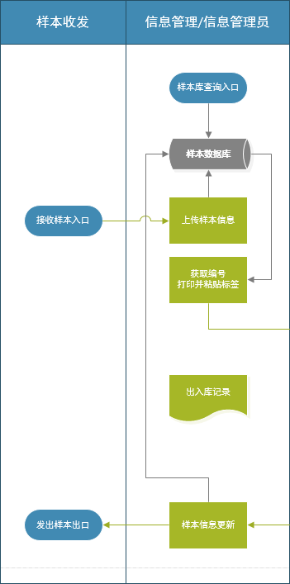

* 相关职位：信息管理员；
* 信息管理员：
* 1、整理数据库数据，检查数量、出入库日期等信息，为样本打上标签，确保数据库内容与库存内容正确对应。
* 2、生成出入库记录，提供给上级部门。

## 样本入库

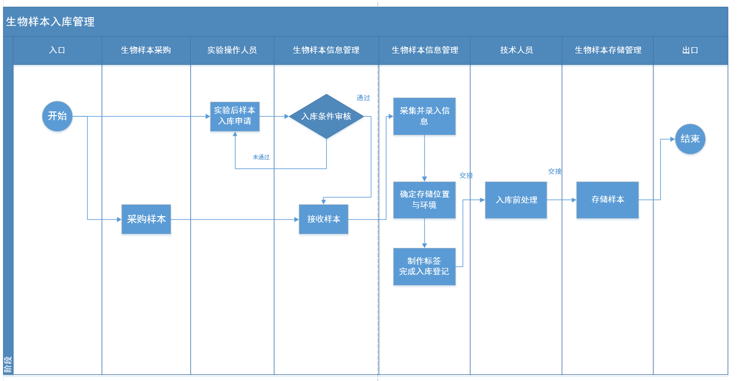

* 相关职位：存储管理员
* 存储管理员：
* 1、接收入库样本，根据不同样本类型进行对应的入库前处理，以确保样本正确、安全存储。
* 2、将处理完毕的样本使用库内转运设备转运至库位。

## 样本库存

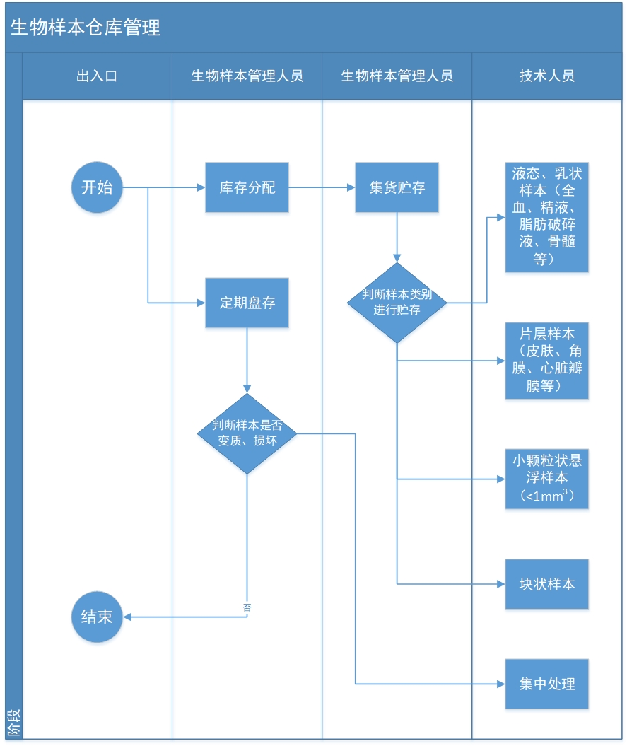

* 相关职位：存储管理员
* 存储管理员：
* 1、按照库存规范对不同种类进行库存管理。
* 2、按时对在存样本进行清点、盘查，检查样本保存情况、样本库设备运行情况。
* 3、生成样本生理状态监控记录、设备运行记录。

## 样本出库

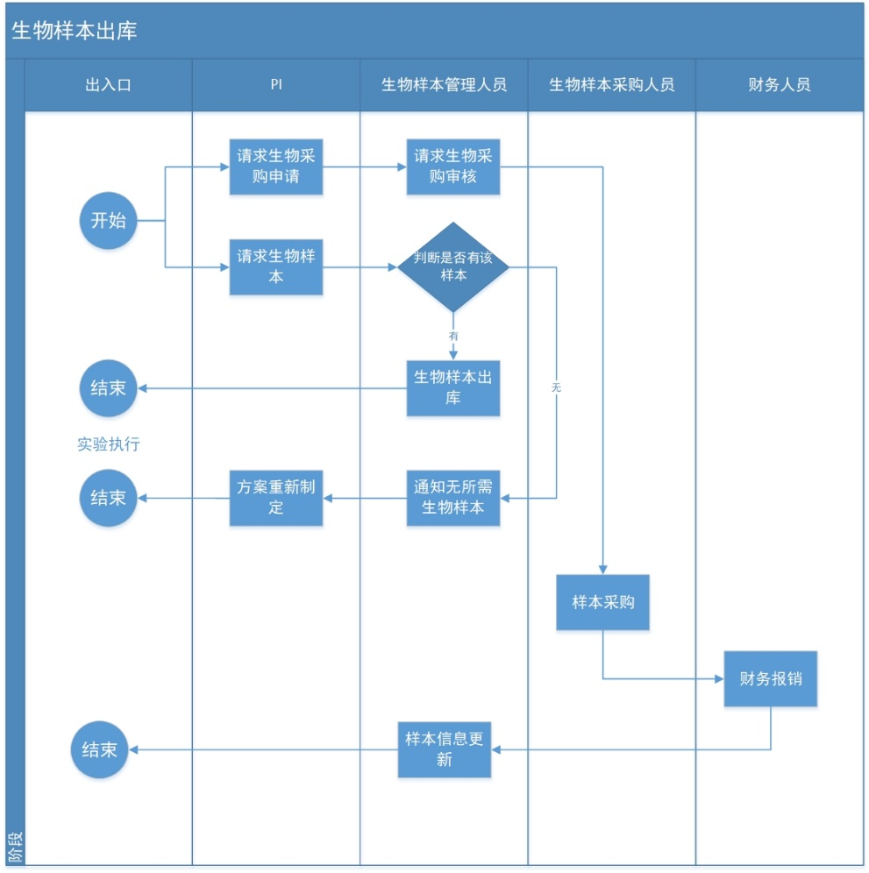

* 相关职位：存储管理员
* 存储管理员：
* 1、收到出库请求后，查询是否有符合要求的样本。
* 2、若可以出库，使用库内转运设备转运到出库处理间，进行必要的出库前处理，并交由信息管理部门登记信息变动。
* 3、若不可出库，拒绝出库请求，通知无所需样本。

## 样本采购

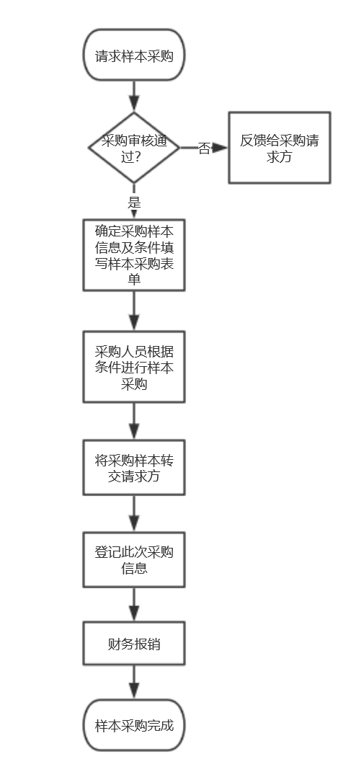

* 相关职位：采购员
* 采购员：
* 1、收到采购请求后，审核请求采购的样本是否有能力存储。
* 2、确认后，进行采购，并与财务部交接，进行报销。
* 3、样本交由样本入库流程。

# 现行系统状况

# 特别期许

# ****现有业务流程

## 现有业务流程描述

## 业务流程步骤说明

## 存在的问题和期望

## 需确认的问题